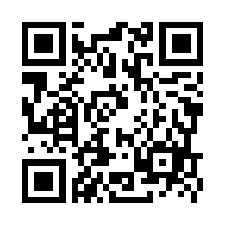
「日左連」誌 氏名・住所変更届
会員団体宛送付用

＊必要事項を下記にご記入のうえ、日左連へご提出ください。
＊受付は、原則として発行号前月末までになります。（例：春号の場合は３月末まで）

氏名変更
氏 名 | 変更後氏名 | 変更前氏名

住所（送付先）変更
氏 名
変更後住所 | 住 所 〒 －
変更後住所 | 電 話
変更前住所 | 住 所 〒 －
変更前住所 | 電 話
変 更 月 | 令和（ ）年 ※変更を開始する号に○印をしてください。  春号（4・5・6月号）夏号（7・8・9月号）秋号（10・11・12月号）冬号（1・2・3月号）

上記のとおり届出します。 令和 年 月 日
日左連宛て
団 体 名

ご担当者名

日左連 ＦＡＸ 03-3269-3219 Ｅメール sakan@nissaren.or.jp

